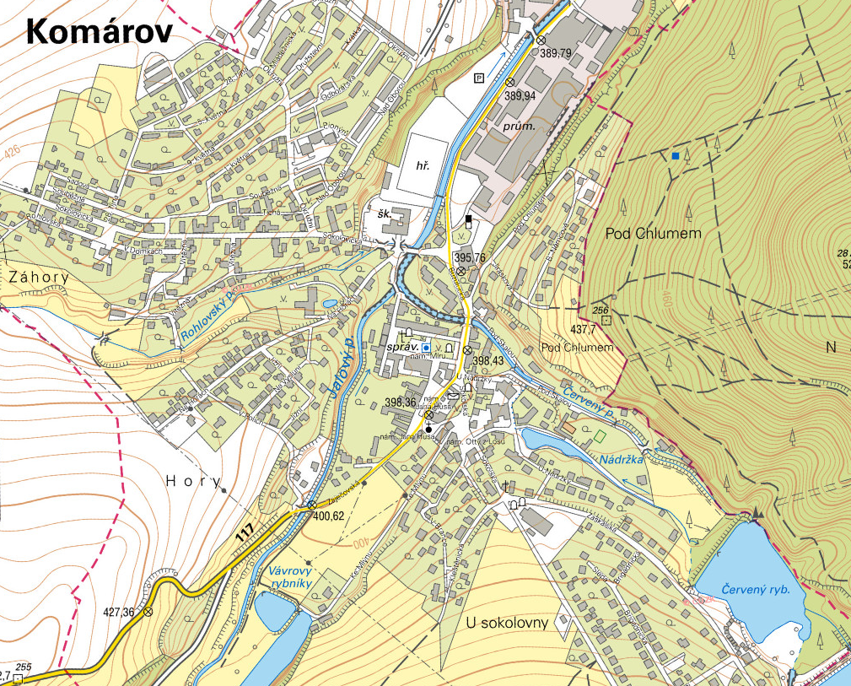

**Příloha k OZV o stanovení obecného systému odpadového hospodářství**

**LEGENDA**

**Nádoba na TEXTIL**

**Kontejner na plast**

**Kontejner na papír**

**Kontejner na sklo**

**Popelnice na plech**

**Kontejner na oblečení**

**Kontejner na BIO**

**Kontejner na elektro**

SM Komárov

